P.V. de Combinatie
Dagfond Vierzon 3 augustus 2019
101 duiven in concours
winnaar: Combinatie Houmes, 1-2-3

Nationale dagfondvlucht Vierzon.

De NPO houdt van verassingen en test onze flexibiliteit regelmatig.
Zo werd enkele dagen voor Ruffec de lossingsplaats veranderd in Argenton. Bourges werd een dag voor het inkorven Vierzon. Voor Zeeland niet een echte dagfondvlucht. Je kunt je afvragen of een nationale vlucht op deze afstand zin heeft. Is het niet een kwestie van appels met peren vergelijken? Kun je het opnemen als je 750 km speelt tegen lieden die krap 470 km spelen? Ik heb mijn twijfels. Naar verluidt kon er niet in Bourges worden gelost omdat onze Belgische sportvrienden er hun traditionele Nationale hadden, jong en oud. Omdat er gebrek aan ruimte was voor de Nederlandse wagens moest worden uitgeweken naar het nabij gelegen Vierzon. Je kunt je afvragen of dit niet eerder kon worden voorzien.
Om 7.45 uur mochten 26.141 duiven de strijd met elkaar aangaan. De omstandigheden waren gunstig: helder weer een lichte veranderlijke wind die, naarmate de duiven Nederland naderden, Noord-West aantrok. Op zich dus geen verassing dat de eerste duiven in Limburg vielen.

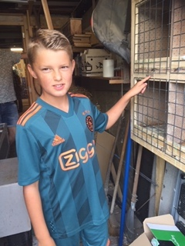

Een overwinning met een gouden randje.

Naar aanleiding van onze overwinning op Chateauroux vereerde Erwin Houmes ons met een bezoek om de gebruikelijke reportage te maken. Gekscherend werd de afspraak gemaakt om als wederdienst de reportage te maken voor de Combinatie Houmes in het geval zij als eerste zouden eindigen op, toen nog, Bourges. Natuurlijk hoopte ik dat het zover niet zou komen. Echter, toen ik om 15.11 een appje kreeg van Erwin begon ik nattigheid te voelen. Totdat onze eerste duif arriveert sluiten we ons volkomen af van externe prikkels. Toch nieuwsgierig geworden kon ik het niet laten een blik te werpen op mijn telefoon. De boodschap was overduidelijk: 15.11: ‘JOACHIM WIL JE UITNODIGEN BEGIN VOLGENDE WEEK’
Mijn droom om als eerste te eindigen was vervlogen. De realiteit is hard: de beste wint!

De euforie stijgt tot ongekende hoogte.

Hoe anders moet de stemming zijn geweest op de Veerseweg. Ongetwijfeld zat Erwin voortdurend op zijn schermpje te kijken. Zijn hartslag moet door de spanning flink gestegen zijn. En niet alleen hij. Zeker toen de eerste meldingen zichtbaar werden op vergelijkbare afstanden. Op grond van eerste Zeeuwse meldingen werd een inschatting van de kansen gemaakt. Een clubgenoot rekende exact uit hoe laat je minimaal moest klokken om kansrijk voor de provinciale overwinning te zijn. Op dat moment stoof Julia tussen de huizen vandaan op weg naar de antenne. Wat een moment moet dat zijn geweest. Jammer dat daar geen foto van is. Met overslaande stem meldde Erwin de blauwe duivin door op 14.53 en constateerde dat het voor elkaar was. De euforie kende geen grenzen toen Roan, een broer, arriveerde op 14.58. (beiden zijn broer en zus van Mees, 16-601, die vorig jaar uitgroeide tot een formidabele topduif) De concurrentie was nog in geen velden of wegen te bekennen toen op 15.08 de derde duif arriveerde. In de tuin van familie Houmes kon de polonaise nog net onderdrukt worden. 1e, 2e en 3e in de club, in de afdeling zien we de duiven terug op: 2-6-27-94-105, enz. Weer op teletekst.

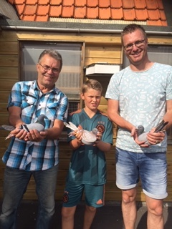

Trio Houmes grijpt definitief de macht op de dagfond.

Omdat de uitnodiging mede namens Joachim kwam, was ik benieuwd naar zijn beleving en aandeel in deze ongekende prestatie. Zelf zegt hij dat hij er gewoon door zijn vader en opa in is gerold. Hij kwam kijken en langzamerhand leerde hij de rituelen en de duiven kennen.
Joachim is 11 jaar inmiddels en maakte op La Souterraine zijn eerste provinciale overwinning mee, net als zijn vader destijds op Etampes. Nog even en hij is net als zijn vader een ‘computer op pootjes.’ Ter promotie van de duivensport heeft Joachim ooit een spreekbeurt gehouden. Helaas kwamen er weinig vragen (‘maar dat gaat zo bij iedere spreekbeurt’) Joachim vindt het lastig de sport te promoten omdat jongeren geen idee hebben wat er bij komt kijken.
Ik was benieuwd hoe de Combinatie deze successen verklaart. In 2017 eindigden ze als 9e op de dagfond, vorig jaar als 3e en dit jaar glansrijk als eerste.
Ze verklaren dit door de aanwezigheid van hun Superkoppel Reno x Roxanne. 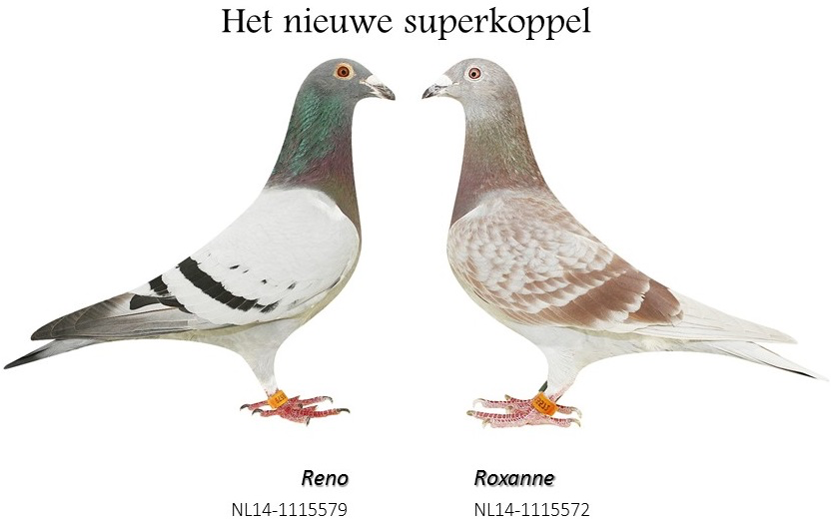

Zoals op de stambomen is te zien, blijkt de investering in Minderhoud-duiven en de samenwerking met Jan-Jaap Bolier een gouden keuze. Het gouden koppel levert zeer excellente duiven en zal dit nog jaren mogen doen.

Coaching.

De benadering is eigenlijk, zoals Adrie het zegt, zonder veel poespas. Hij verzorgt het ochtend ritueel. De oude duiven gaan ’s ochtends niet los. In de loop van de ochtend laat mevrouw Houmes de jongen vrij waarna Erwin ze in zijn lunchtijd binnen laat. Na zijn werk laat Adrie de weduwnaars er uit, gevolgd door de duivinnen. De medische begeleiding mag geen naam hebben (iets in het water bij thuiskomst, BS) er wordt voor het inkorven altijd getoond en na de vlucht mogen ze een tijd van elkaar genieten. Er wordt bijgelicht en dat is te merken: veel duiven staan nog op 7-8 pennen. Ik kreeg verschillende toppers in de hand en was verbaasd dat ze nog zo goed aanvoelden. Het zijn mooie en sterke duiven die makkelijk 6 keer de dagfond aankonden.

Tot slot.

Ik was op bezoek bij Trio Houmes, een supertrio dat bezeten is van de duivensport. Uit alles blijkt hun passie, en de wil te winnen. Ik vermoed dat de beleving van de sport, de hoogtepunten zeer intens is. Op deze wijze hebben ze hun eigen belevingscentrum gecreëerd en hebben ze geen tribune en groot scherm nodig. Adrie, Erwin en Joachim, nogmaals proficiat en dank voor een mooi staaltje duivensport.

Opvallende prestaties:

Uiteraard is de prestatie van de Combinatie Houmes het meest in het oog springend, ze hebben er 10 van de 19 op de uitslag.
Mark Bugajski, niet vroeg maar weer een serie van meer dan 50%: 7 van de 12.

Mark Bugajski

